CON MARIA
AI PIEDI DELLA CROCE
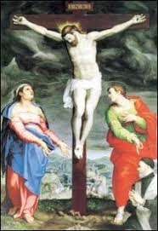
Canto di esposizione

Nel nome del Padre, del fiflio e dello spirito santo, amen

Ripercorriamo insieme gli ultimi momenti della vita di Gesù, con Maria sua madre ci mettiamo con Lui sotto la Croce, per ascoltare attentamente quanto ci dice. Si tratta di parole fondamentali, perché ci aiutano a capire cosa vive Gesù in quei momenti e cosa vuole che riceviamo come Suo testamento. Sono le parole che vogliamo imprimerci nella mente e nel cuore, affinché il Signore, ci aiuti a cercare in Lui la luce per vivere i giorni della settimana santa e trovare così la via che ci conduce a Lui. Mettiamoci in cammino insieme in preghiera... verso il Calvario

Preghiamo insieme : Gesù, la Tua Croce non è un segno muto, non è un segno che sta appeso al muro delle nostre case, delle scuole, degli ospedali, nelle fabbriche, negli uffici, ma è un segno di grido che chiama al perdono, alla pace, all’amore e alla riconciliazione degli uomini con Dio. E proprio sulla Croce, tu, o Gesù, non sei rimasto muto, ma proprio nel momento più difficile hai perdonato tutti, per quello che ti stavano facendo e hai invocato perdono e amore su di loro:

«PADRE, PERDONALI, PERCHE’ NON SANNO QUELLO CHE FANNO»

“Padre perdonali”, quante volte sono risuonate queste parole nella tua vita! E ancora una volta, tra le tue ultime volontà risuona la parola “perdono”; fino all’ultimo, fino alla fine. “Padre perdonali”
Tutti erano accecati dall'odio, inchiodandoti sulla Croce, tutti ti hanno deriso, disprezzato, e invece Tu, Gesù, pregavi Tuo Padre, perché non venissero macchiati dal peccato per le loro cattiverie verso di Te. Non sanno che uccidono Dio, perché non sanno quello che fanno.

E a noi, quante volte capita di tradirti, o Gesù? Quante volte il tuo modo di pensare, di vivere, di credere, ci sembra troppo faticoso e per questo, per noi è più facile “rimuoverti” dalla nostra vita? Quante volte il nostro orgoglio ci impedisce di pentirci davvero?
Canto: Misericordias Domini, in aeternum cantabo.

Quante volte ti abbiamo testimoniato solo con le parole, ma rinnegato con le opere? Quante volte la paura, la vergogna, la comodità, ci hanno fatto scegliere di “non conoscerti”?
Canto: Misericordias Domini, in aeternum cantabo.

Rispondiamo insieme: PERDONACI, SIGNORE
- Quando abbiamo dimenticato di vivere come tuoi figli
- Quando abbiamo preferito la nostra volontà alla tua
- Quando abbiamo rifiutato di perdonare i nostri fratelli con atteggiamenti di risentimento
- Quando esprimiamo giudizi cattivi sugli altri, deridendo e rimarcando i loro difetti
- Quando a una piccola umiliazione o ad un torto reagiamo con la vendetta e la violenza
- Quando una brutta notizia o una disgrazia ci fa perdere la speranza
- Quando non sappiamo guardare avanti con coraggio e ci abbandoniamo all'avvilimento

Signore, tante volte il peccato mi allontana da Te. Sperimento la tristezza, la solitudine, il dolore. Portare la croce non è semplice, e tu lo sai bene: il peso del legno, la sensazione di non farcela e poi la solitudine ...quanto ci si sente soli a portare le proprie croci!
Grazie perché dopo ogni caduta posso venire ai tuoi piedi e ricevere ancora il Tuo Amore fedele ed eterno, il Tuo perdono che mi salva e mi dà pace.

Canto alla Parola di Dio

Dal Vangelo di Giovanni
“Stavano presso la croce di Gesù sua madre, la sorella di sua madre, Maria di Clèofa e Maria di Màgdala. Gesù allora, vedendo la madre e lì accanto a lei il discepolo che egli amava, disse alla madre: «Donna, ecco il tuo figlio!». Poi disse al discepolo: «Ecco la tua madre!». E da quel momento il discepolo la prese nella sua casa.
Dopo questo, Gesù, sapendo che ogni cosa era stata ormai compiuta, disse per adempiere la Scrittura: «Ho sete». Vi era lì un vaso pieno d'aceto; posero perciò una spugna imbevuta di aceto in cima a una canna e gliela accostarono alla bocca. E dopo aver ricevuto l'aceto, Gesù disse: «Tutto è compiuto!». E, chinato il capo, spirò. “
la madre e accanto a lei il discepolo che egli amava, Priflessione2°
Signore Gesù, il tuo viaggio doloroso è contrassegnato da un incontro significativo. Cadi sotto il peso della Croce, ti rialzi da terra e scorgi una presenza accanto a te: è tua Madre! Qui due sguardi si incrociano. Quello della Passione: Gesù che sale verso il Calvario. Quello della Compassione: la Madre Maria che gli è accanto. Il suo sguardo comunica più di tante parole. Ti sostiene, ti infonde il coraggio di chi sa di essere amato ed è capace d’amore fino in fondo. Non soffre al tuo posto, ma soffre con Te.
Quanto è importante l'amore di una madre per il proprio figlio! Spesso in silenzio, una mamma si prende cura dei propri figli ed è per loro un costante punto di riferimento. Maria segue il Figlio per stare con Lui nell’ora della prova. E’ l’ora dell’incontro, incontro atteso e desiderato.
Nel momento del dolore si cerca la comprensione e la compassione di chi sa essere capace di comprendere e compatire ciò che si sta vivendo. E noi oggi, nel volto doloroso di Maria, leggiamo le pene e le ansie di tante mamme che portano una croce dolorosa su di sè, nel tentativo di salvare i loro figli dalla morte.

Silenzio e preghiera personale

Da una omelia di Papa Francesco a casa s. Marta 20.12.2013
La Madre di Gesù è stata la perfetta icona del silenzio. Dall’annuncio della sua eccezionale maternità al Calvario. Penso, a “quante volte ha taciuto e quante volte non ha detto quello che sentiva per custodire il mistero del rapporto con suo Figlio”, fino al silenzio più crudo, “ai piedi della Croce”:
“Il Vangelo non ci dice nulla: se ha detto una parola o no… Era silenziosa, ma dentro il suo cuore, quante cose diceva al Signore! ‘Tu, quel giorno – questo è quello che abbiamo letto – mi hai detto che sarà grande; tu mi ha detto che gli avresti dato il Trono di Davide, suo padre, che avrebbe regnato per sempre e adesso lo vedo lì!’. La Madonna era umana! E forse aveva la voglia di dire: ‘Bugie! Sono stata ingannata!’: Giovanni Paolo II diceva questo, parlando della Madonna in quel momento. Ma Lei, col silenzio, ha coperto il mistero che non capiva e con questo silenzio ha lasciato che questo mistero potesse crescere e fiorire nella speranza”.
“Il silenzio è quello che custodisce il mistero”, per cui il mistero “del nostro rapporto con Dio, del nostro cammino, della nostra salvezza non può essere messo all’aria, pubblicizzato”. Che il Signore “ci dia a tutti la grazia di amare il silenzio, di cercarlo e avere un cuore custodito dalla nube del silenzio”.
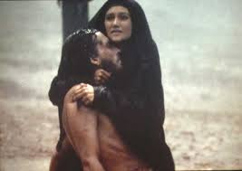
Canto
La riflessione si fa preghiera:

O Maria, in questo momento ti vogliamo pregare per quelle madri che soffrono a causa delle incomprensioni con i propri figli, quelle che pensano di avere sbagliato tutto e si sentono sole e fallite: Proteggile, o Madre, e non abbandonarle

O Maria, ti vogliamo ricordare tutte le madri, in modo particolare quelle mamme, che si aspettavano nella terza età un po’ di serenità per la loro famiglia e invece si trovano nella delusione di non aver fatto abbastanza nel prospettare ai propri figli quei valori essenziali per la vita cristiana: Infondi, o Maria, in loro la speranza

O Maria, oggi tutto sembra che si rivolti contro le mamme... il progresso, la tecnologia che allontana i giovani dalla famiglia, facendo sembrare le regole familiari, i valori tradizionali, come cose obsolete, che non riguardano più i giovani... La droga che fa intravedere falsamente felicità e benessere... Il gioco d’azzardo a cui molti giovani si stanno indirizzando per facili guadagni... Insomma, la famiglia di oggi è minacciata da tanti pericoli e le mamme in particolare sono quelle che più soffrono di tanta fragilità dei propri figli: Sostieni, o Madre Santa, il coraggio di queste mamme che percorrono la via del Calvario

Maria, la prima discepola di Gesù, ai piedi della croce, è stata chiamata a "perdere" quanto aveva di più prezioso: il suo Figlio. Ma in quel momento, proprio perché accetta il piano di Dio, diviene Madre di molti figli, Madre nostra.

Ripetiamo insieme: O MARIA, MADRE NOSTRA, DONACI LA FORZA

- Perché impariamo che la nostra vita è un dono.
- Perché le nostre sofferenze quotidiane, offerte a Gesù, siano seme di speranza.
- Perché non ci abbattiamo di fronte alle difficoltà e alle croci.
- Perché viviamo con fede, come te, fiduciosi dell’Amore di Dio.

O Signore, nel silenzio di quell’ora della Croce, nell’ora della notte più buia, ci hai lasciato il tuo ultimo dono... Tua Madre! L’hai donata a noi tutti, affidando a Lei ciascuno di noi, consegnandole ogni nostra preoccupazione, ogni nostra paura, ogni nostra debolezza...

TUTTI: Aiutaci, o Signore, a rifugiarci tra le Sue braccia ogni volta che ci sentiamo sfiduciati; Maria sia il nostro esempio, la nostra guida e il nostro conforto. Amen.

«DIO MIO, DIO MIO, PERCHE’ MI HAI ABBANDONATO»

Erano le tre del pomeriggio quando Gesù lanciò questo grido verso il cielo. Da tre lunghe ore era appeso alla croce, inchiodato mani e piedi.
Aveva vissuto la sua breve vita in un costante atto di donazione verso tutti: aveva sanato i malati e risuscitato i morti, aveva moltiplicato i pani e perdonato i peccati, aveva pronunciato parole di sapienza e di vita.
Ancora, sulla croce, dà il perdono ai carnefici, apre il Paradiso al ladrone, e infine dona a noi il suo corpo e il suo sangue, dopo averceli dati nell’Eucaristia.

Ora, nel silenzio del nostro cuore contempliamo questo Amore e presentiamo a Cristo la nostra croce, i nostri problemi, non per liberarcene, ma per ricevere la Lui quella forza, che ci aiuta a comprendere il Suo Amore anche nella Croce

Ripetiamo insieme: PADRE, NELLE TUE MANI CI AFFIDIAMO

- Padre, nelle tue mani consegnamo noi stessi, la nostra vita, ogni momento di quel dono
prezioso che siamo chiamati a vivere per scoprire che siamo tuoi figli, resi tali dal Cristo, il primogenito di molti fratelli……

- Padre, noi ci abbandoniamo in te, sicuri che mai ci dimentichi, certi che le tue mani ci
stringono in un abbraccio di gioia che spegne le nostre parole di paura e di tristezza…..

- Padre, noi ci doniamo a te, certi che non ci lasci cadere nel male, nell’angoscia della morte, e che anche nella sofferenza ci sei vicino, come sei stato accanto al tuo Figlio che ha donato se stesso per amore……

- Padre, accogli anche noi, deboli e fragili, ma pur sempre tuoi figli, accogli chi cerca nella tua Parola la speranza e la pace, e nella preghiera il sollievo alle fatiche e lacrime e anche nell’estremo del dolore cerca in te la luce del nuovo giorno…….

Ognuno di noi ha delle preghiere da rivolgere a Gesù, quindi facciamo un minuto di silenzio per ricordare le nostre necessità e quelle dell’intera umanità.

Preghiamo insieme : Ti ringraziamo, Signore, per questo momento trascorso sotto la Tua Croce con Te, la tua e nostra Madre. Donaci di essere i tuoi fedeli discepoli, capaci di seguirti sulla via della Croce e dell’Amore. Rendici attenti alle necessità dei fratelli perché in ogni situazione possiamo sempre portare i segni della speranza, della vita e della pace. Per Cristo, nostro Signore. Amen

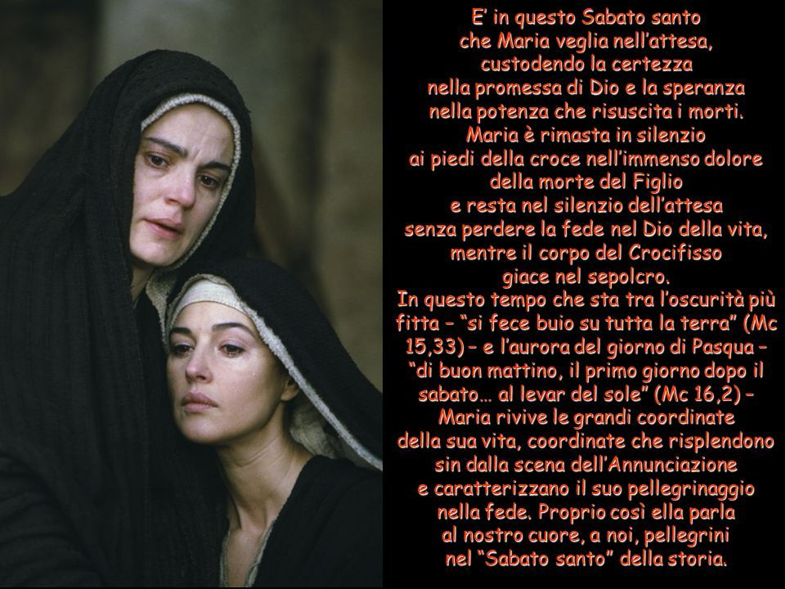
Visita al SS: Sacramento

Benedizione eucaristica

su tutta la terra, fino

